# Engine2基本框架

### 代码目录结构

dev

engine

Src

logic

Src

lua

client

Src

server

Src

tools

UIEditor

TestClient

lualibs

### 资源目录结构

【代码库】（公共资源）

res

lua （客户端+服务端、游戏无关）

common、client、server

media （客户端、游戏无关）

actor、texture、……

game （临时测试用，不对外发布）

sample

plugin

myplugin

block、item、entity、……

map

map001

lang

tools

【game库】（针对游戏的资源）

game01 （客户端+服务端、针对游戏）

plugin、map、lang

game02

plugin、map、lang

……

### Lua脚本

脚本逻辑与具体游戏无关

运行环境（LuaState）对应单一游戏

接口导出

文件加载

保护、热更新

C/S共用和区分

lua调试演示

lualibs模拟环境

### 配置文件

游戏配置

地图配置

插件配置

id_mappings

### 调试控制台

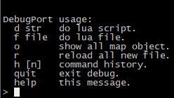

p = print

pv = Lib.pv

w = World.CurWorld

o = World.CurWorld:getObject